Postavte si hotýlek pro čmeláky a včely samotářky
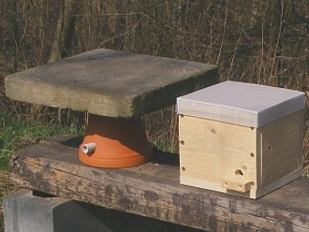

Budko, budko, kdo v tobě přebývá? Oproti chovu včely medonosné je soužití se samotářskými včelami a čmeláky mnohem jednodušší, říká Jakub Dolínek.
Licence | Všechna práva vyhrazena. Další šíření je možné jen se souhlasem autora
Zdroj | vcelky.cz
Nemusíte být včelaři, a přitom můžete „chovat“ včely. Anebo čmeláky. Významným opylovačům totiž můžete připravit vhodné hnízdiště. Podle specializovaného webu vcelky.cz se nám hmyz odmění nejen možností jej pozorovat, ale i lepším opylením naší zahrádky. Navíc obohatíme svou zahradu o zajímavý "architektonický prvek". Vhodný čas na zbudování hnízdiště je právě teď, těsně před příchodem jara.

Čmelín neboli čmelákovník neboli úl pro čmeláky
Budky nejen pro čmeláky je možné zakoupit například v prodejnách se zahradními potřebami nebo obchodech s ekologickými výrobky (Zelená domácnost, eČlovíček). Najdete mezi nimi i čmelín s pozorovacím okénkem nebo výrobky z FSC dřeva. Jednoduchý příbytek však lze vyrobit vlastnoručně a za minimální náklady ze starého květináře nebo ze zbytků dřeva. V případě hnízdišť pro včely samotářky se mohou použít i staré cihly, různé přírodniny i umělé materiály.
Základem pro výrobu úkrytu pro čmeláky může být budka o rozměrech zhruba 20×30 cm a výšce asi 15 cm, vyrobená z nenatřených prken. Měla by být rozdělena na chodbičku či jakousi předsíň a samotné vystlané hnízdiště. Co se týká výstelky, názory na ní se různí, někteří včelaři používají piliny, jiní je nedoporučují. Prodejci budek tedy často nabízejí i speciální výplně pro tento účel. Budka by měla být dostatečně chráněná před deštěm a zatékáním.
Příprava hnízdiště pro včely je ještě snazší – do dřevěných špalků, prken, cihel nebo pórobetonu stačí navrtat různě velké díry. Serverem vcelky.cz je doporučováno vyvrtat otvory 3-10 mm velké, minimálně 5 cm, raději však 10 cm hluboké. Nejvíce by mělo být děr s průměrem 5-6 mm. Další možností je nastříhat a svázat stébla slámy nebo rákosu či slaměnou rohož do 20 cm dlouhých svazků či rolí.
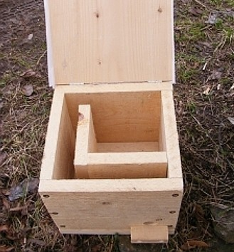
Jeden z typů úkrytu pro čmeláky - budka s chodbičkou
Licence | Všechna práva vyhrazena. Další šíření je možné jen se souhlasem autora
Zdroj | vcelky.cz
Inspiraci a podrobné návody najdete na internetu.
V každém případě je nutné budku umístit na vhodné místo. Takovým je podle slov provozovatele webu vcelky.cz Jakuba Dolínka třeba kout zahrady, kam často nechodíme a čmeláky nebudeme zbytečně rušit. „Budka by měla být chráněna proti přístupu mravenců, například umístěním na trubkách postavených v miskách s olejem,“ pokračuje Jakub Dolínek.
„Nejvhodnější místo pro čmeláčí úlek je v polostínu a nebo ve stínu, ne na přímém slunci,“ doplňuje Miroslav Pavelka, odborný garant programu Bombus ČSOP. Důležité je podle něj také, aby byl v okolí hlavně na jaře dostatek potravy, například kvetoucích hluchavek, plicníků a ovocných stromů. Podle jednoho z výrobců budek pro čmeláky, Semenářského závodu v Týništi nad Orlicí, je optimálním místem třeba prostor pod listnatými stromy. Pomoci může i pozorování a zjištění, kde se čmeláci na jaře zdržují.
Příbytky pro včely, případně další hmyz, je dobré podle informací ČSOP umístit na jižních stěnách tak, aby byly chráněny proti dešti a větru.
Čmeláčí budka podle zkušeností včelařů může sloužit i několik sezón. Na konci zimy je však dobré budku zkontrolovat, vyčistit a znovu vystlat. Příbytky pro jiný hmyz nečistíme, některé druhy se vyvíjejí přes celý rok a chodbičku si vyčistí před obsazením samy. Můžeme je však sítí ochránit před hmyzožravými ptáky.

Jak zabydlet čmeláky, čalounice, zednice, pískorypky, drvodělky...
A jak do nově založené budky čmeláky a další hmyz nalákat? Jakub Dolínek tvrdí, že nejlepší je extenzivní metoda. „Do zahrady umístíme větší množství čmeláčích budek s podestýlkou a ostatní necháme na přírodě. Odchyt samiček hledajících hnízdo je problematický, jednak z legislativních důvodů a také můžeme snadno způsobit více škody než užitku,“ vysvětluje.
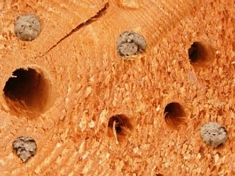
To, že je dutina ve včelím hnízdišti obsazená, poznáme podle „zátky“ z hlíny a slin.
Licence | Všechna práva vyhrazena. Další šíření je možné jen se souhlasem autora
Zdroj | vcelky.cz
Čmelák je totiž v České republice zvláště chráněným druhem živočicha a k odchytu čmeláčí matky je proto nutná výjimka od krajského úřadu nebo správy chráněného území. „Udělení výjimky není nárokové, a i když se jedná o aktivitu, která určitě neohrozí příslušný druh, není dle mého názoru moc pravděpodobné, že ji příslušný úřad udělí,“ doplňuje Petr Stýblo z ČSOP.
Jakub Dolínek proto doporučuje „chov“ omezit na „pouhé“ zvýšení počtu hnízdních možností: „Tedy nic neodchytávat, neimportovat kukly a podobně. Pokud budou chtít, najdou si samotářky či čmeláci hnízdiště sami.“ Hezkým příklad podle něj poskytuje pražská zoologická zahrada, kde se v rákosových střechách přístřešků vytvořily kolonie samotářek. Aniž by to bylo záměrem.
Oproti chovu včely medonosné je soužití se samotářskými včelami a čmeláky mnohem jednodušší, říká Jakub Dolínek. Nemůže však jejich chov s sebou přinést také nějaké úskalí? „Na co si při soužití s čmeláky dát pozor to opravdu nevím,“ odpovídá Miroslav Pavelka. „Leda aby se jim dobře dařilo, aby měli po celý rok dost potravy,“ uzavírá.

Nektar není lektvar
A protože se včely samotářky i čmeláci živí nektarem a pylem, mělo by na naší zahradě pořád něco kvést. Podle ČSOP uvítají včely kromě ovocných dřevin, složnokvěté rostliny (např. slunečnici, měsíček, kopretinu), hluchavkovité (např. dobromysl, meduňka, máta), miříkovité (např. kopr, koriandr, kerblík). A velkým lákadlem je pro ně svazenka. Čmeláci kromě slunečnic navštěvují rádi jetel. ČSOP doporučuje i nechat vykvést a vysemenit i zeleninu, např. ředkvičku, kopr, kadeřávek, černý kořen nebo salát. Co se týče květin, plnokvěté formy často v procesu šlechtění ztratily schopnost tvorby nektaru a pylu a hmyzu jako potrava neposlouží, upozorňuje Radomil Hradil v časopise Naše příroda.
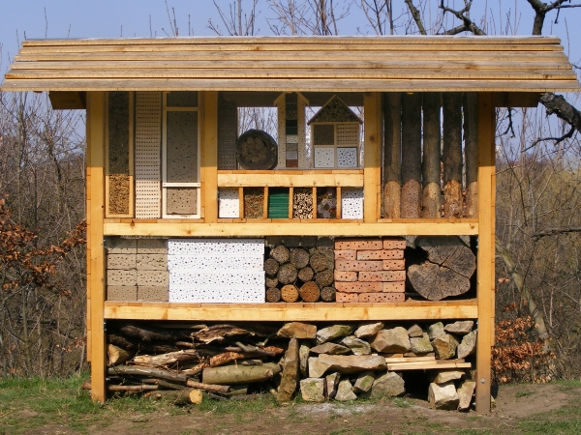
Kliknutím na jednotlivé části hnízdiště zobrazíte detailní informace o jejich výrobě. Zdroj: vcelky.cz

Pomoci lze i bez úlu
Čmelákům a včelám ale můžete pomoci, aniž byste si opatřovali budku či „hmyzí hotýlek“. Podle informací Lesů ČR je dobré omezit používání pesticidů, vysazovat takové rostliny, aby v okolí jejich hnízda stále něco kvetlo a nekosit louky jednorázově, ale postupně tak, aby hmyz nepřišel v jednom okamžiku o veškeré potravní zdroje. Provádět by se také nemělo jarní vypalování travin a křovin, které ničí přezimující čmeláky i jejich hnízda a likviduje možnost hnízdění i víceleté rostliny.

